**第31讲 实验六：决定导线电阻的因素**

一、螺旋测微器

**C:\Users\ADMINI~1\AppData\Local\Temp\ksohtml\wps8FB5.tmp.jpg**读数：

①测量时被测物体长度的半毫米数由固定刻度读出，不足半毫米部分由可动刻度读出．

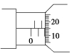②测量值(*mm*)＝固定刻度数(*mm*)(注意半毫米刻度线是否露出)＋可动刻度数(估读一位)×0.01(*mm*)．

③如图所示，固定刻度示数为2.0 *mm*，不足半毫米，而从可动刻度上读的示数为15.0，最后的读数为：2.0 *mm*＋15.0×0.01 *mm*＝2.150 *mm*.

练习：

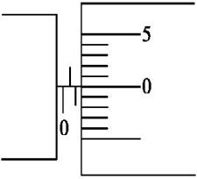1、读出下图中螺旋测微器的读数。

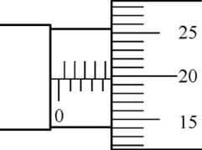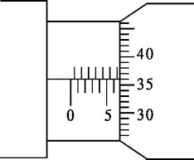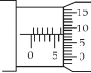

________*mm*

________*mm*

________*mm*

________*mm*

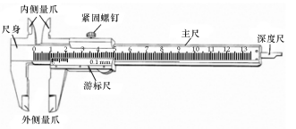

**二、游标卡尺**

1.用途：测量厚度、长度、深度、内径、外径．

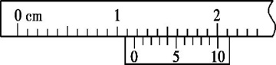2.读数：若用x表示由主尺上读出的整毫米数，k表示从游标尺上读出与主尺上某一刻线对齐的游标的格数，则记录结果表达为(x＋k×精确度)*mm*.

3.游标卡尺的读数应注意以下几点:①看清分度值：如图甲所示易错读成11 mm+4×0.1 mm=11.40 mm,正确的应为11.4 mm

甲

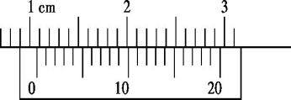如图乙所示易错读成10 mm+12×0.05 mm=10.6 mm,正确的应为 10.60

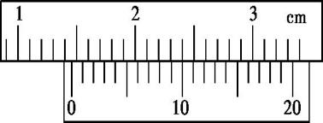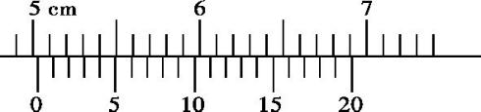 mm。**游标卡尺不需要估读,后面不能随意加零或减零**②主尺上的单位应为厘米主尺上标识的1、2、3等数字通常是指厘米,读数时应将毫米和厘米分清,游标卡尺主尺上的分度值是1 mm。如图所示易错读成5 mm+4×0.05 mm=5.20 mm,正确的应为50 mm+4×0.05 mm=50.20 mm。③区分零刻度与游标尺最前端如图丁所示 易错读成13 mm+10×0.05 mm=13.50 mm,正确的应为14 mm+10×0.05 mm=14.50 mm。

丙

乙

丁

练习：

1、图甲为一游标卡尺的结构示意图,当测量一钢笔帽的内径时,应该用游标卡尺的­­  (填“A”“B”或“C”)进行测量;示数如图乙所示,该钢笔帽的内径为   mm。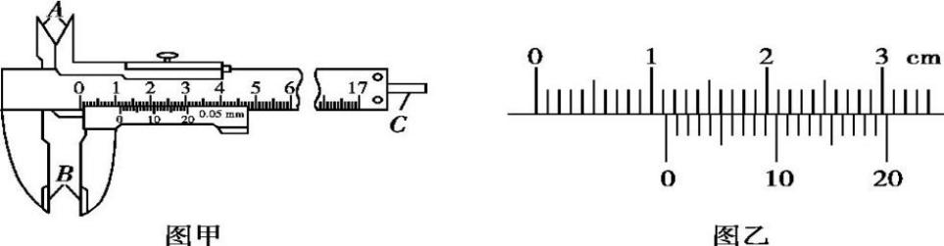

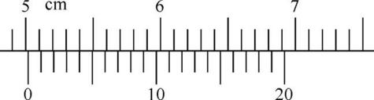2、读出下图中游标卡尺的读数

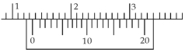

________*mm*

________*mm*

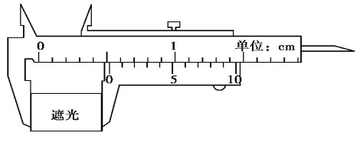

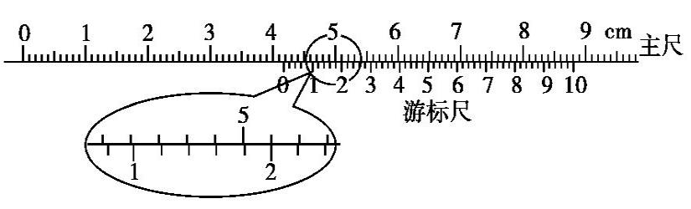

________*mm*

________*mm*

三、伏安法测电阻

1．电流表的内接法和外接法的比较

（1）内接法

|  |  |  |
| --- | --- | --- |
|  | 内接法 | 外接法 |
| 电路图 |  |  |
| 误差原因 |  |  |
| 电阻测量值 |  |  |
| 适用条件 |  |  |
| 适用测量大电阻还是小电阻 |  |  |

2.两种电路的选择

(1)阻值比较法：先将待测电阻的估计值与电压表、电流表内阻进行比较，若Rx较小，宜采用电流表­­ 接法；若Rx较大，宜采用电流表 接法；简单概括为“大内偏大，小外偏小”．

(2)比值比较法

C:\Users\ADMINI~1\AppData\Local\Temp\ksohtml\wpsE612.tmp.jpg若，则用电流表 接法． 若 $\frac{R_{V}}{R_{x}}<\frac{R_{x}}{R_{A}}$，则用电流表 接法．

(3)试触法：如图所示，将电压表分别接在a、c和b、c两点间时，若电流表示数变化较大，说明电压表分流较大，应选用 接法，若电压表示数变化较大，则选用 接法．

**【例题1】**某同学用伏安法测电阻时,分别采用了电流表内接法和外接法,测得的某电阻Rx的阻值分别为R1和R2,则所测阻值与真实值Rx间的关系为(     　) A.R1>Rx>R2　    B.R1<Rx>R2  C.R1>R2>Rx　    D.R1<R2<Rx

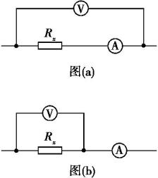**【变式】**在伏安法测电阻的实验中,待测电阻Rx约为200Ω,电压表的内阻约为2 kΩ,电流表的内阻约为10Ω,测量电路中电流表的连接方式如图(a)或图(b)所示,结果由公式计算得出,式中U与I分别为电压表和电流表的示数。若将图(a)和图(b)中电路测得的电阻值分别记为Rx1和Rx2,则 (填“Rx1”或“Rx2”)更接近待测电阻的真实值,且测量值Rx1   (填“大于”“等于”或“小于”)真实值,测量值Rx2   (填“大于”“等于”或“小于”)真实值。

2.滑动变阻器的限流接法和分压接法

(1)两种接法比较

|  |  |  |  |
| --- | --- | --- | --- |
| 方式内容 | 限流式接法 | 分压式接法 | 对比说明 |
| 两种接法电路图 |  |  |  |
| 负载R上电压调  节范围 |  |  |  |
| 负载R上电流调  节范围 |  |  |  |
| 闭合S前触头位置 |  |  |  |

(2)分压和限流电路的选择原则

①若采用限流式接法不能控制电流满足实验要求，即若滑动变阻器阻值调到最大时，待测电阻上的电流(或电压)仍超过电流表(或电压表)的量程，或超过待测电阻的额定电流(或电压)，则必须选用 式电路．

②若待测电阻的阻值比滑动变阻器总电阻大得多，以致在限流电路中，滑动变阻器的滑片从一端滑到另一端时，待测电阻上的电流或电压变化范围不够大，此时，应改用 式电路．

③若实验中要求电压或电流从零开始调节，则必须采用 式电路．

④两种电路均可使用的情况下，应优先采用 式接法，因为限流式接法电路简单、能耗低．

⑤采用限流接法时限制不住，电表总超量程，用电器总超额定值。

当负载电阻的阻值Rx小于变阻器总电阻R或相差很大时用 式电路。

3．电阻率的测定原理

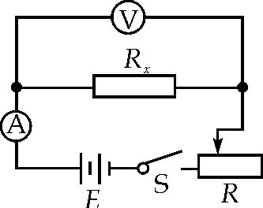把金属丝接入如图所示的电路中，用 表测金属丝两端的电压，用 表测金属丝中的电流，根据Rx＝计算金属丝的电阻Rx，然后用毫米刻度尺测量金属丝的有效长度l，用螺旋测微器测量金属丝的直径d，计算出金属丝的横截面积S，根据电阻定律Rx＝，得出计算金属丝电阻率的公式ρ＝＝________.

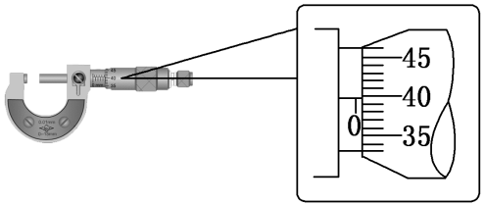【例题2】　在“测定金属的电阻率”实验中，所用测量仪器均已校准．待测金属丝接入电路部分的长度约为50 *cm*.

(1)用螺旋测微器测量金属丝的直径，其中某一次测量结果如图所示，其读数应为________*mm*(该值接近多次测量的平均值)．

(2)用伏安法测金属丝的电阻Rx.实验所用器材为：电池组(电动势3 *V*，内阻约1 *Ω*)、电流表(内阻约0.1 *Ω*)、电压表(内阻约3 *kΩ*)、滑动变阻器R(0～20 *Ω*，额定电流2 *A*)、开关、导线若干．某小组同学利用以上器材正确连接好电路，进行实验测量，记录数据如下：

|  |  |  |  |  |  |  |  |
| --- | --- | --- | --- | --- | --- | --- | --- |
| 次数 | 1 | 2 | 3 | 4 | 5 | 6 | 7 |
| U/*V* | 0.10 | 0.30 | 0.70 | 1.00 | 1.50 | 1.70 | 2.30 |
| I/*A* | 0.020 | 0.060 | 0.160 | 0.220 | 0.340 | 0.460 | 0.520 |

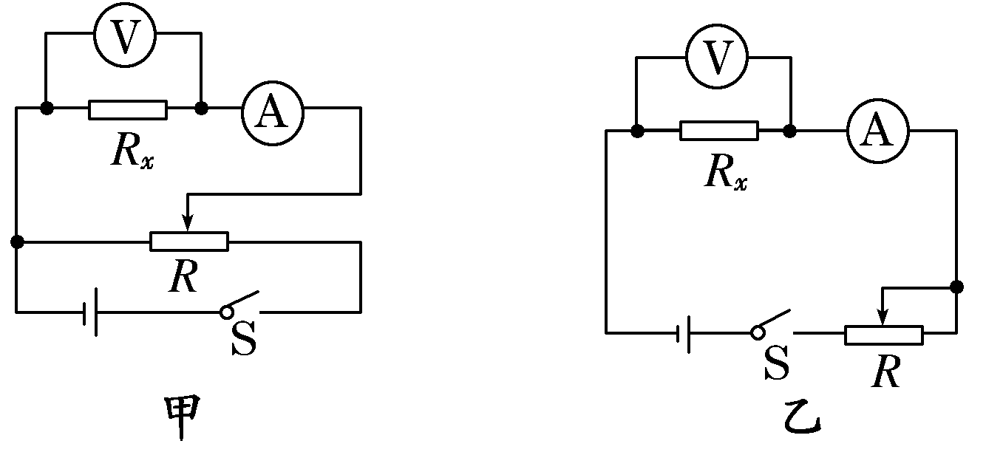

由以上实验数据可知，他们测量Rx是采用下图中的______图(选填“甲”或“乙”)．

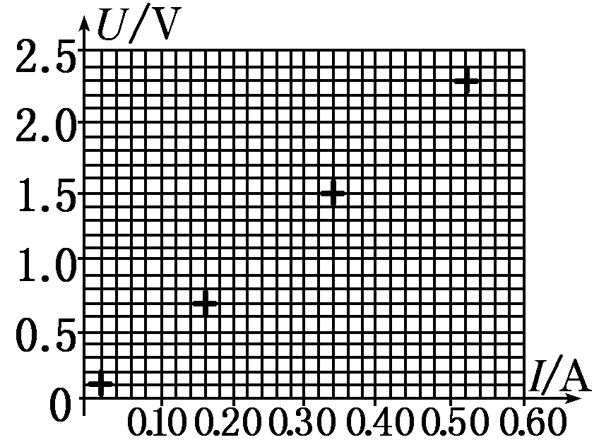(3)如图所示是测量Rx的实验器材实物图，图中已连接了部分导线，滑动变阻器的滑片P置于变阻器的一端．请根据(2)所选的电路图，补充完成图中实物间的连线，并使闭合开关的瞬间，电压表或电流表不至于被烧坏．

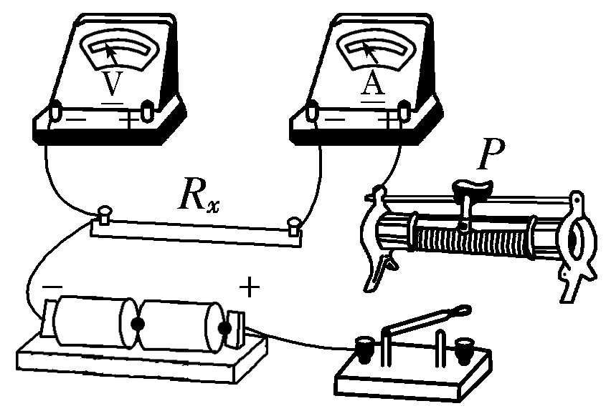

(4)这个小组的同学在坐标纸上建立U、I坐标系，如图所示，图中已标出了与测量数据对应的4个坐标点．请在图中标出第2、4、6次测量数据的坐标点，并描绘出U­I图线．由图线得到金属丝的阻值Rx＝________*Ω*(保留两位有效数字)．

(5)根据以上数据可以估算出金属丝电阻率约为______(填选项前的符号)．

*A*．1×10－2 *Ω*·*m* *B*．1×10－3 *Ω*·*m* *C*．1×10－6 *Ω*·*m* *D*．1×10－8 *Ω*·*m*

(6)(多选)任何实验测量都存在误差．本实验所用测量仪器均已校准．下列关于误差的说法中正确的选项是________．

*A*．用螺旋测微器测量金属丝直径时，由于读数引起的误差属于系统误差

*B*．由于电流表和电压表内阻引起的误差属于偶然误差

*C*．若将电流表和电压表的内阻计算在内，可以消除由测量仪表引起的系统误差

*D*．用U­I图象处理数据求金属丝电阻可以减小偶然误差

【例题3】某兴趣小组在实验室完成了“测定金属电阻率”的实验．

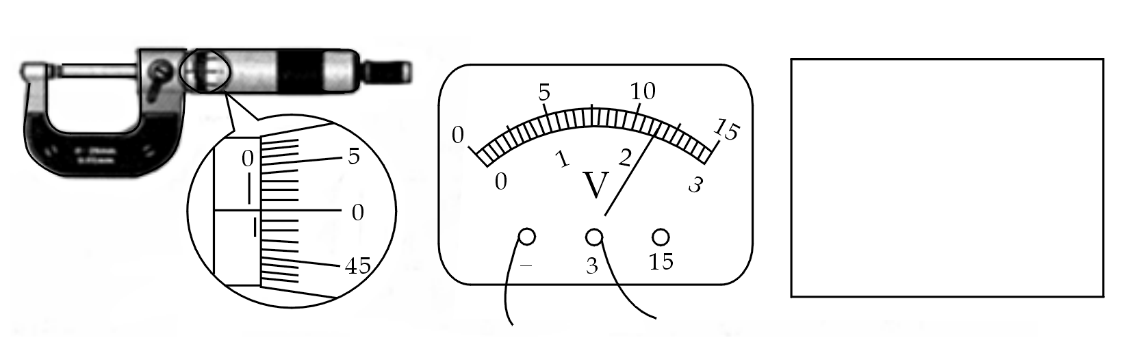(1)正确操作获得金属丝的直径以及电压表的读数如图甲、图乙所示，则它们的读数值依次是d＝________*mm*、U＝________*V*.

乙

甲

(2)已知实验中所用的滑动变阻器阻值范围为0－10 *Ω*，金属丝电阻约2 *Ω*，电流表内阻几欧，电压表内阻约几十千欧．电源为干电池(不宜在长时间、大功率状况下使用)，其电动势E＝4.5 *V*，内阻很小．请在图中方框内画出本次实验的电路图．

(3)用此电路测得的金属电阻率与真实值相比________．(选填“偏大”“偏小”或“相同”)

【例题4】某同学测量一个圆柱体的电阻率，需要测量圆柱体的尺寸和电阻．

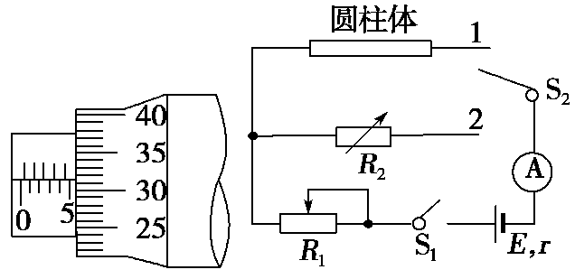(1)分别使用游标卡尺和螺旋测微器测量圆柱体的长度和直径，某次测量的示数如图(*a*)和图(*b*)所示，长度为________*cm*，直径为________*mm*.

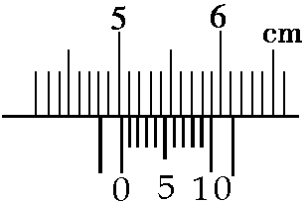

(2)按图(*c*)连接电路后，实验操作如下．

①将滑动变阻器R1的阻值置于最______处(选填“大”或“小”)；

将*S*2拨向接点1，闭合*S*1，调节R1，使电流表示数为I0.

②将电阻箱R2的阻值调至最____(选填“大”或“小”)，*S*2拨向接点2；保持R1不变，调节R2，使电流表示数仍为I0，此时R2阻值为1280*Ω*.③由此可知，圆柱体的电阻为____*Ω*.

【例题5】小明同学通过实验探究某一金属电阻的学科网(www.zxxk.com)--教育资源门户，提供试卷、教案、课件、论文、素材及各类教学资源下载，还有大量而丰富的教学相关资讯！阻值R随温度t的变化关系．已知该金属电阻在常温下的阻值约10 Ω，R随t的升高而增大．实验电路如图所示，控温箱用以调节金属电阻的温度．

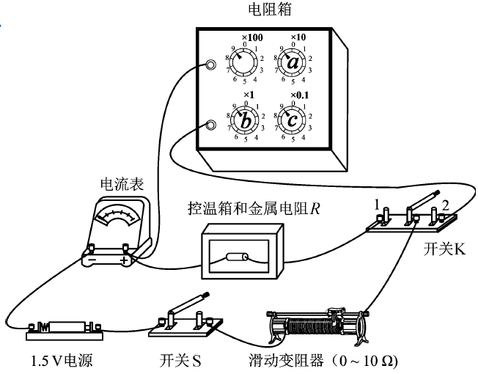实验时闭合S，先将开关K与1端闭合，调节金属电阻的温度，分别记下温度t1，t2，…和电流表的相应示数I1，I2，…．然后将开关K与2端闭合，调节电阻箱使电流表的示数再次为I1，I2，…，分别记下电阻箱相应的示数R1，R2学科网(www.zxxk.com)--教育资源门户，提供试卷、教案、课件、论文、素材及各类教学资源下载，还有大量而丰富的教学相关资讯！，…．

1. 有以下两种电流表，实验电路中应选用

（A）量程0~100 mA，内阻约2Ω

（B）量程0~0.6 A，内阻可忽略

（2）实验过程中，要将电阻箱的阻值由9.9 Ω调节至10.0Ω，需旋转图中电阻箱的旋钮“a”、“b”、“c”，正确的操作顺序是．

①将旋钮a由“0”旋转至“1”

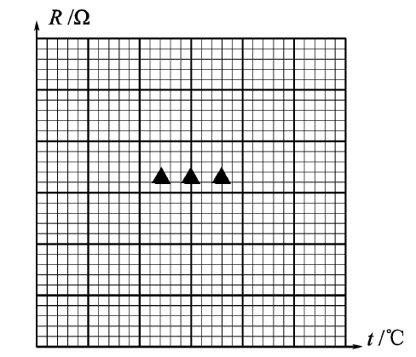②将旋钮b由“9”旋转至“0”

③将旋钮c由“9”旋转至“0”

实验记录的t和R的数据见下表：

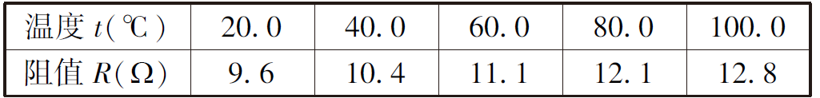

请根据表中数据，在答题卡的方格纸上作出R-t图线．

由图线求得*R*随*t*的变化关系为

4.电阻的测量方法

在电学实验中，电阻的测量是一项重要的考查内容，由于测量方法较多，且考题题型多变，方法灵活，已成为高考设计性实验考查的热点．

方法1　等效替换法

连接电路如图所示，R为电阻箱，Rx为待测电阻，通过调节电阻箱R，使单刀双掷开关*S*分别接2和1时，电流表中的电流示数相同，则表明Rx＝R，即可测出Rx.

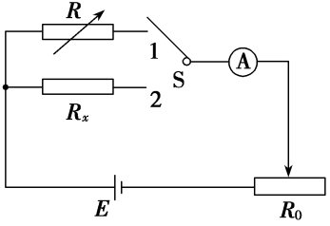

方法2　半偏法

半偏法测电阻的原理及注意事项如下：

|  |  |  |
| --- | --- | --- |
| 原理图 |  |  |
| 原理 | 闭合*S*2，调节R2，使R2分走一半电流 | 断开*S*2，调节R2，使R2分走一半电压 |
| 注意事项 | 电源E的电动势尽量要大，滑动变阻器R1尽量要大 | 电源E的电动势尽量要大，滑动变阻器R1尽量要小 |

方法3　差值法

利用串联电路的分压原理和并联电路的分流原理，常见设计图如图所示．甲图中电压表内阻，R*V*x＝(其中R0为电阻箱阻值)；图乙中电流表内阻R*A*x＝×R1(R1为定值电阻阻值)；图丙中Rx＝－(U1、I1分别为*S*2断开时的电压、电流，U2、I2分别为*S*2闭合时的电压、电流)．

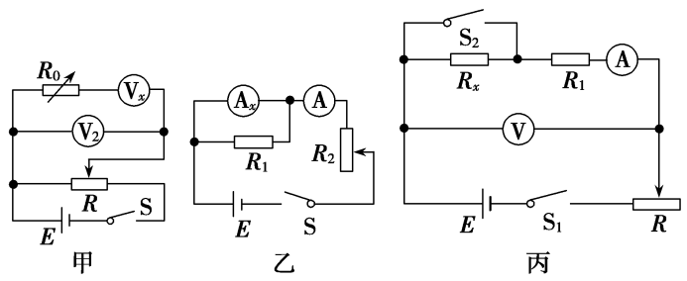

第32讲 描绘**小灯泡的伏安特性曲线**

【**复习目标**】

１.　能描绘小灯泡的伏安特性曲线，并能分析曲线的变化规律．

２.　能处理相关的拓展性实验．

【**知识梳理**】

一、实验原理

本实验通过描绘伏安特性曲线的方法来描述小灯泡中的钨丝在某一电压变化范围内的阻值变化，从而了解它的导电特性．金属导体的电阻率随温度的升高而增大，因此对小灯泡来讲，它的电阻会随着温度的升高而增大，它的伏安特性曲线不是一条直线，而是一条曲线，即灯丝的电阻是非线性的．

二、.实验设计

1. 测量电路：电流表的外接和内接

**V**

**A**

**V**

A

2．控制电路：滑动变阻器的限流和分压

**R**

E

**R**

E

3.画出本实验的电路图

**A**

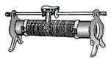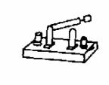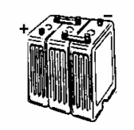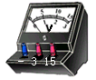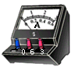

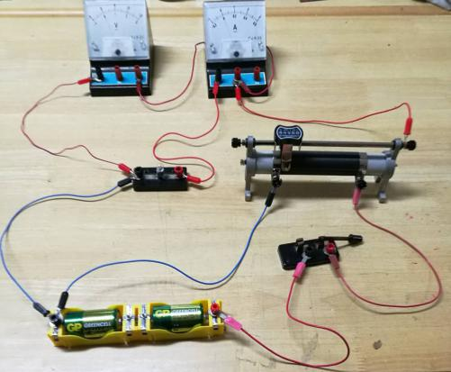4.指出电路中的错误

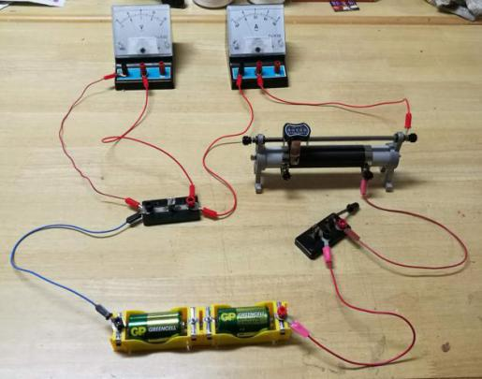

1. 分压式电路连接的三个步骤

（1）滑动变阻器全阻值、电源、开关串联接入电路

（2）滑动变阻器上下两个接线柱、电流表、小灯泡串联接入电路

（3）电压表并联接入电路

三、注意事项：

（1）. 根据小灯泡上的标注值，正确选择电压表和电流表量程．

（2）. 电流表必须串联在被测电路中，且让电流从____接线柱流进，从___接线柱流出；电压表必须并联在被测电路的两端，且让“＋”接线柱接高电势端，“－”接线柱接低电势端．

（3）. 由于小灯泡阻值较小，一般采用电流表_____接法．

（4）. 研究小灯泡伏安特性时，电压需从____起连续变化，且变化范围较___，滑动变阻器应采用_____式接法．

（5）. 电键闭合后，调节变阻器滑片的位置，使小灯泡的电压逐渐增大，可在电压表读数每增加一个定值（如０.５Ｖ）时，读取一次电流值；调节滑片时应注意使电压表的示数不要超过小灯泡的额定电压．

（6）. 在坐标纸上建立坐标系，横坐标所取的分度值应该适当，尽量使测量数据画出的图线占满坐标纸．连线一定用平滑的曲线，不能画成折线．

（7）. Ｕ-Ｉ图线中，图线斜率大小反映小灯泡的电阻大小，此时图线斜率并非为图线上某点的切线斜率，而是该点与原点连线的斜率．若为Ｉ-Ｕ图线，则为斜率的倒数．

【例题1】在“描绘小灯泡的伏安特性曲线”实验中，要测量一个标有“３Ｖ，１.５Ｗ”的灯泡两端的电压和通过灯泡的电流．现有如下器材：

Ａ.　直流电源３Ｖ（内阻可不计）

Ｂ.　直流电流表０～３Ａ（内阻０.１Ω）

Ｃ.　直流电流表０～６００ｍＡ（内阻约０.５Ω）

Ｄ.　直流电压表０～３Ｖ（内阻约３ｋΩ）

Ｅ.　直流电压表０～１５Ｖ（内阻约２００ｋΩ）

Ｆ.　滑动变阻器１０Ω、１Ａ

Ｇ.　滑动变阻器１ｋΩ、３００ｍＡ

（1） 除开关、导线外，为了完成实验，需要从上述器材中选用_____________（用字母符号表示）.

（2） 若某同学用导线ａ、ｂ、ｃ、ｄ、ｅ、ｆ、ｇ和ｈ连接的电路如图所示，电路中所有元器件都完好，且电压表和电流表已调零．闭合开关后，发现电压表的示数为２Ｖ，电流表的示数为零，小灯泡不亮，则判断断路的导线为；若电压表的示数为零，电流表的示数为０.３Ａ，小灯泡亮，则断路的导线为_________；若反复调节滑动变阻器，小灯泡亮度发生变化，但电压表、电流表的示数不能调为零，则断路的导线为___________

（3） 下表中的各组数据是此学习小组在实验中测得的，根据表格中的数据在方格纸上作出该小灯泡的伏安特性曲线．

（4） 若将该灯泡与一个１０Ω的定值电阻串联，直接接在题中电源两端，则可以估算出该小灯泡的实际功率为______．（结果保留两位有效数字）

**【课堂练习】**

1. 在下图中，分别定性画出小灯泡的伏安特性曲线．

2. 在测量电珠伏安特性实验中，同学们连接的电路中有四个错误电路，如图所示.电源内阻不计，导线连接良好，若将滑动变阻器的触头置于左端，闭合S，在向右端滑动触头过程中，会分别出现如下四种现象：

a. 电珠L不亮，电流表示数几乎为零

b. 电珠L亮度增加，电流表示数增大

c. 电珠L开始不亮；后来忽然发光，电流表从示数不为零到线圈烧断

d. 电珠L不亮，电流表从示数增大到线圈烧断

与上述a、b、c、d四种现象对应的电路序号为 ( )

A. ③①②④ B. ③④②①

C. ③①④② D. ②①④③

3.某课题研究组需要研究某种导电材料的导电规律，他们用该种导电材料制作成线状元件Ｚ进行实验，测出元件Ｚ中对应的电流、电压的数值．实验记录数据如下表所示：



（1） 由表中数据可知实验电路应选用下图中的 .



（2） 按照正确的电路图，连接图甲中的实物图，且要求开关闭合时，元件Ｚ上的电压最小．

（3） 根据表中数据，绘出元件Ｚ的伏安特性曲线如图乙所示．由图可知该元件的电阻随电流增大而______ （填“增大”“不变”或“减小”）．

（4） 若图乙中的曲线是某同学按照第（１）问中的Ｂ电路而得到的曲线，且已知安培表的内阻为０.５Ω，试在图乙中绘出元件Ｚ更为准确的伏安特性曲线．

4、图甲为一个电灯两端的电压与通过它的电流的变化关系曲线，由图可知两者不成线性关系，这是由于热量使灯丝的温度发生了变化的缘故．参考这条曲线回答下列问题（不计电流表和电池的内阻）.

（1） 若把三个这样的电灯串联后，接到电动势为１２Ｖ的电源上，求流过灯泡的电流和每个灯泡的电阻．

1. 如图乙所示，将两个这样的灯并联后再与１０Ω的定值电阻串联，接在电动势为８Ｖ的电源上，求通过电流表的电流值以及每个灯的实际功率．

5. 发光二极管在生产和生活中得到了广泛应用.图甲是一种发光二极管的实物图，正常使用时，带“+”号的一端接高电势，带“-”号的一端接低电势.某同学想描绘它的伏安特性曲线，实验测得它两端电压U和通过它的电流I的数据如下表所示：

|  |  |  |  |  |  |  |  |  |
| --- | --- | --- | --- | --- | --- | --- | --- | --- |
| U/V | 0 | 0.40 | 0.80 | 1.20 | 1.60 | 2.00 | 2.40 | 2.80 |
| I/mA | 0 | 0.9 | 2.3 | 4.3 | 6.8 | 12.0 | 19.0 | 30.0 |

（1） 实验室提供的器材如下：

A. 电压表（量程0~3 V，内阻约10 kΩ)

B. 电压表（量程0~15 V，内阻约25 kΩ)

C. 电流表（量程0~50 mA,内阻约50 Ω）

D. 电流表(量程0~0.6 A,内阻约1 Ω)

E. 滑动变阻器（阻值范围0~10 Ω,允许最大电流3 A）

F. 电源（电动势6 V，内阻不计）

G. 开关，导线

该同学做实验时，电压表选用的是______，电流表选用的是________（填选项字母）.

(2) 请在图乙中以笔画线代替导线，按实验要求将实物图中的连线补充完整.

(3) 根据表中数据，在图丙所示的坐标纸中画出该发光二极管的I-U图线.

(4) 若此发光二极管的最佳工作电流为10 mA，现将此发光二极管与电动势为3 V、内阻不计的电池组相连，还需串联一个阻值R= _______ Ω的电阻，才能使它工作在最佳状态（结果保留三位有效数字）.



**第33讲 测量电源的电动势和内阻**

实验目的

1．掌握用电压表和电流表测量电源电动势和内阻的方法．

2．学会用图象法求电源的电动势和内阻．

**【例题1】**某同学要测量一节干电池的电动势（约为1.5V）和内阻（约为1Ω）:

问题1：实验原理是什么？

问题2：至少需要几组数据可以算出E和r？

问题3：这样做有什么缺点？有什么改进办法？

总结： 法处理数据，有效减小偶然误差！

问题4：除了待测电源、开关和导线，还需要哪些器材并说明理由。

A.电压表V（0～3V）

B.电流表A1（0～0.6A）

C. 电流表A2（0～3A）

E. 滑动变阻器*R*1（0～ 10Ω ，2A）

F. 滑动变阻器*R*2（0～ 200Ω ，1A）

问题5：若所有的电表均为理想电表，实验电路图是怎样的？、

问题6：若电表不是理想电表，两个电路中的电压表和电流表测的还是路端电压和电源电流吗？

问题7：若电表不是理想电表，两个电路产生系统误差的结果分别是什么？



E测 E真 r测 r真 E测 E真 r测 r真

问题8：两个电路各自适合怎样的电源？本实验应选择哪种电路图？画出实物连线图。

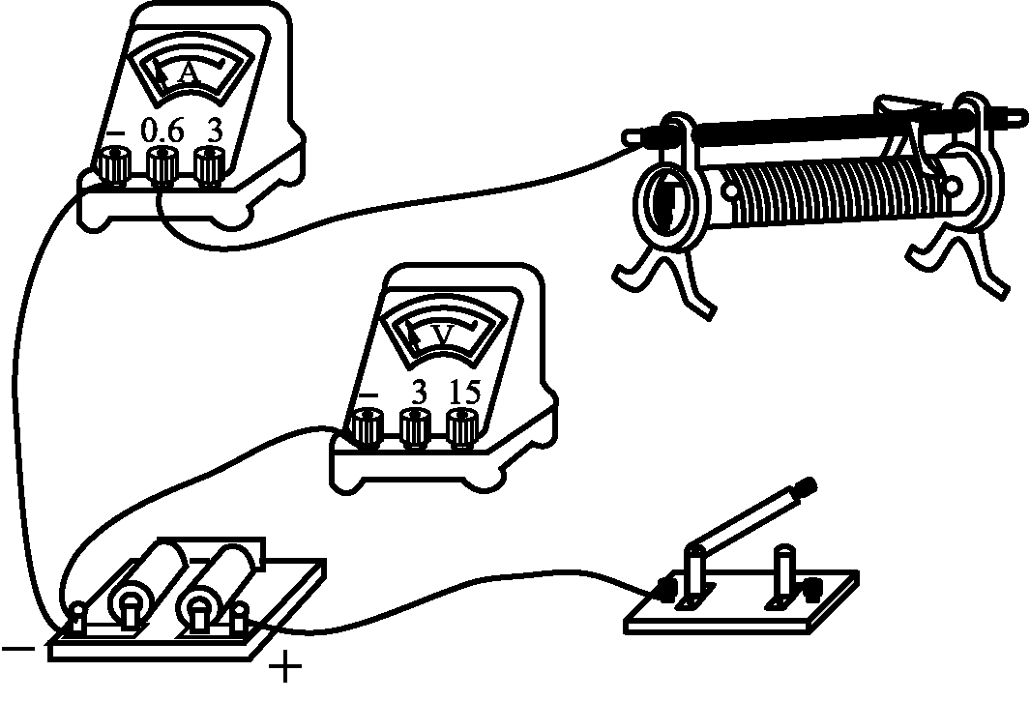

1. 实验器材

**【例题2】**已知：电流表内阻约为1Ω，电压表内阻约为5kΩ，实验电路图是怎样的？

调节滑动变阻器，两电表的示数记录如下：

|  |  |  |  |  |  |
| --- | --- | --- | --- | --- | --- |
| U/V | 1.37 | 1.30 | 1.21 | 1.14 | 1.05 |
| I/A | 0.12 | 0.20 | 0.28 | 0.36 | 0.44 |

（1）请根据表中的数据，在坐标系中作出U-I图线。

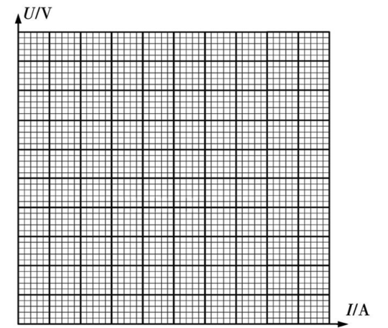（2）由图像可知：E= V,r= Ω.

（保留2位有效数字）

问题9：上题中若电流表损坏，能否用其他方法测出E和r？还需要哪些器材？请画出实验电路图

这种方法的系统误差产生原因是什么？

**【例题3】**在测量电源的电动势和内阻的实验中，由于所用电压表（视为理想电压表）的量程较小，某同学设计了如图所示的实物电路．[来

（1）实验时，应先将电阻箱的电阻调到________．（选填“最大值”、“最小值”或“任意值”）

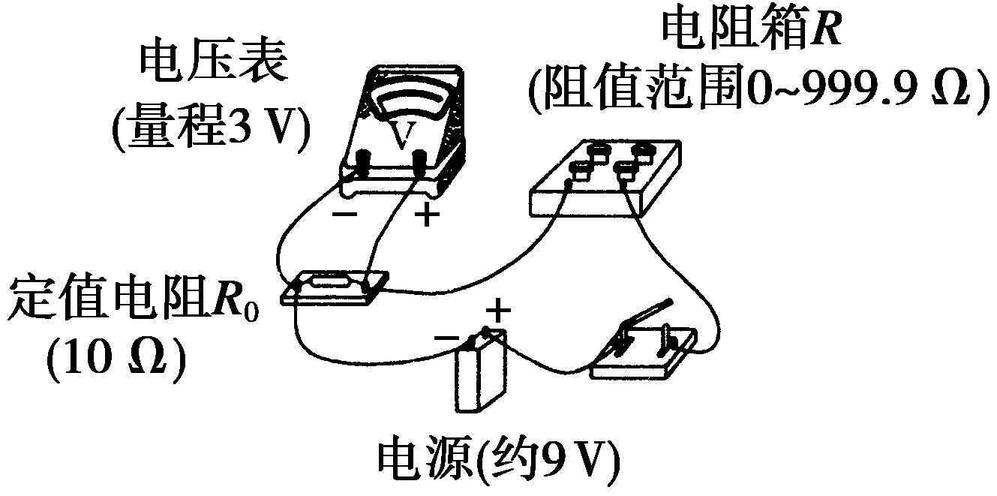（2）改变电阻箱的阻值*R*，测出定值电阻*R*0两端的电压*U*，得到多组*R、U*的实验数据，根据实验数据描点，绘出的学科网(www.zxxk.com)--教育资源门户，提供试卷、教案、课件、论文、素材及各类教学资源下载，还有大量而丰富的教学相关资讯！－*R*图象是一条直线。若直线的斜率为*k*，在 坐标轴上的截距为*b*，则该电源的电动势*E* ＝__________，内阻*r* ＝_________．[ (用*k*、*b*和*R*0表示)

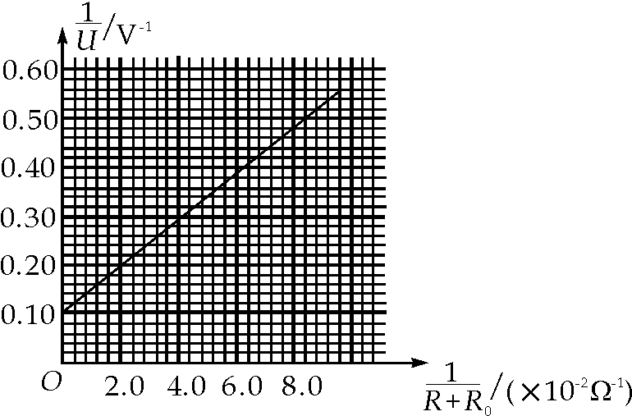**【变式】**用图甲所示的电路测定某电源的电动势和内阻，R为电阻箱，阻值范围0～9999 *Ω*，R0是保护电阻，电压表内阻对电路的影响可忽略不计．

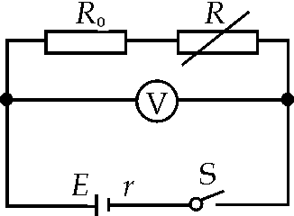

该同学连接好电路后，闭合开关*S*，改变电阻箱接入电路的电阻值，读取电压表的示数．根据读取的多组数据，他画出了图乙所示的图象．

(1)在图乙所示图象中，当＝0.10 *V*－1时，外电路处于________状态．(选填“通路”、“断路”或“短路”)．

(2)根据该图象可求得该电池的电动势E＝________*V*，内阻r＝________*Ω*.

问题10：若损坏是电压表，能否用其他方法测出E和r？还需要哪些器材？请画出实验电路图

**【例题4】**　（18年江苏） 一同学测量某干电池的电动势和内阻．

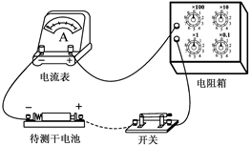（1）如图所示是该同学正准备接入最后一根导线（图中虚线所示）时的实验电路．请指出图中在器材操作上存在的两个不妥之处__________；____________．

（2）实验测得的电阻箱阻值R和电流表示数I，以及计算的 $\frac{1}{I}$ 数据见下表:根据表中数据，在答题卡的方格纸上作出 $R鈭?/m:t>$ 关系图像___________．由图像可计算出该干电池的电动势为_________V；内阻为__________Ω．

|  |  |  |  |  |  |  |
| --- | --- | --- | --- | --- | --- | --- |
| R/Ω | 8.0 | 7.0 |  | 6.0 | 5.0 | 4.0 |
| I/A | 0.15 | 0.17 |  | 0.19 | 0.22 | 0.26 |
| $\frac{1}{I}$/A–1 | 6.7 | 6.0 |  | 5.3 | 4.5 | 3.8 |

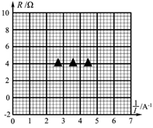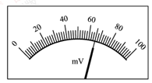

（3）为了得到更准确的测量结果，在测出上述数据后，该同学将一只量程为100 mV的电压表并联在电流表的两端．调节电阻箱，当电流表的示数为0.33 A时，电压表的指针位置如图所示，则该干电池的电动势应为_______V；内阻应为_____Ω．

**【变式1】**利用如图(a)所示电路，可以测量电源电动势和内阻，所利用的实验器材有：待测电源，电阻箱R(最大阻值999.9 Ω)，电阻R0(阻值为3.0 Ω)，电阻R1(阻值为3.0 Ω)，电流表A(量程为200 mA，内阻为RA＝6.0 Ω)，开关S.

实验步骤如下：

①将电阻箱阻值调到最大，闭合开关S；

②多次调节电阻箱，记下电流表的示数I和电阻箱相应的阻值R；

③以为纵坐标，R为横坐标，作 ­R图线(用直线拟合)；

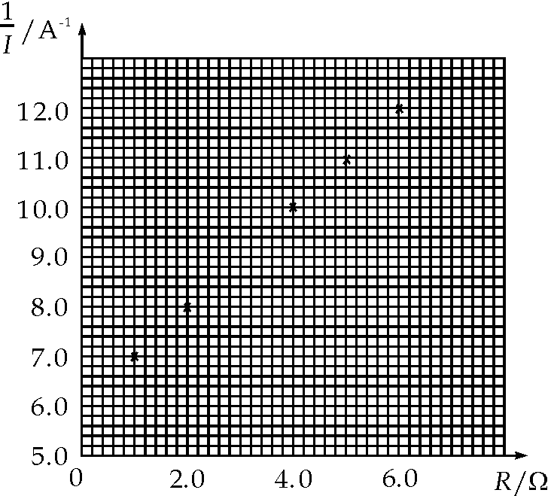④求出直线的斜率k和纵坐标的截距b.

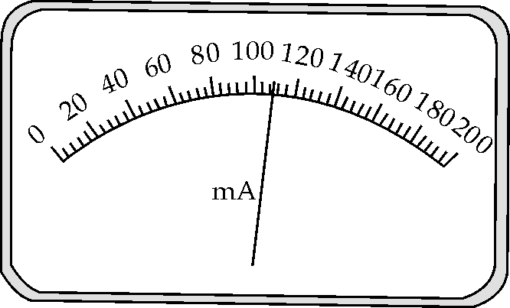

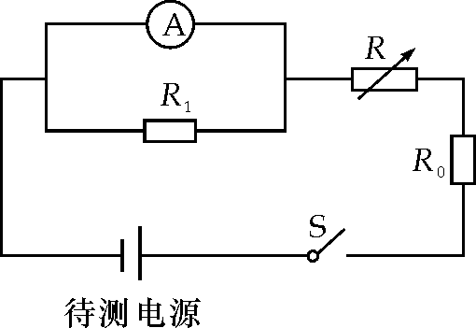

回答下列问题：

(1)分别用E和r表示电源的电动势和内阻，则与R的关系式为________________．

(2)实验得到的部分数据如表所示，其中电阻R＝3.0 *Ω*时，电流表的示数如图(*b*)所示，读出数据，完成下表．答：

①________，②________.

|  |  |  |  |  |  |  |  |
| --- | --- | --- | --- | --- | --- | --- | --- |
| R/*Ω* | 1.0 | 2.0 | 3.0 | 4.0 | 5.0 | 6.0 | 7.0 |
| I/*A* | 0.143 | 0.125 | ① | 0.100 | 0.091 | 0.084 | 0.077 |
| I－1/*A*－1 | 6.99 | 8.00 | ② | 10.0 | 11.0 | 11.9 | 13.0 |

(3)在图(*c*)的坐标纸上将所缺数据点补充完整并作图，根据图线求得斜率k＝________，截距b＝________.

(4)根据图线求得电源电动势E＝________*V*，内阻r＝________*Ω*.

**【变式2】下**图是用两个电流表A1和A2测量干电池电动势E和内阻r的电路原理图。图中S为开关，R为滑动变阻器，定值电阻和A1内阻之和为10000（比r和滑动变阻器的总电阻都大得多），A2为理想电流表．[

（1）在闭合开关S前，应将滑动变阻器的滑片移动至__________（填“*a*端”、“中央”或“*b* 端”）。

（2）图5为该实验绘出的*I*1－*I*2图线（*I*1为、*I*2分别为电流表A1和A2的示数），由图线可求得被测电池的电动势*E* = V（保留三位有效数字），内电阻*r* = （保留两位有效数字）．[

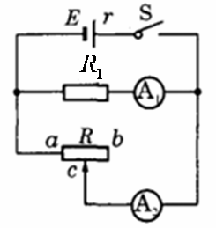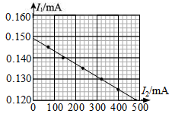

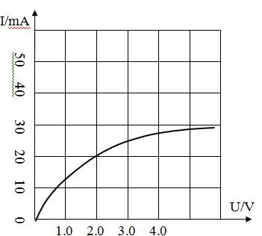**【例题5】**（1）如图是某电学元件的伏安特性曲线，为使电学元件两端获得的电压为2.0V，现用电动势为12V，内阻可以忽略不计的直流电源供电，需要在电源和电学元件之间_____（填“串联”或“并联”）一只阻值为_____Ω的定值电阻。

1. 将本题中的电学元件接在电动势是4V，内阻100Ω的电源两端，求电学元件的实际功率是多少？
2. 将本题中的电学元件、定值电阻R0=100Ω串联起来， 接在电动势是4V，内阻100Ω的电源两端，求电学元件的实际功率是多少？

**【变式】**在“描绘小灯泡的伏安特性曲线”的实验中，现除了有一个标有“5 V,2.5 W”的小灯泡、导线和开关外，还有：

A．直流电源(电动势约为5 V，内阻可不计)

B．直流电流表(量程0～3 A，内阻约为0.1 Ω)

C．直流电流表(量程0～600 mA，内阻约为5 Ω)

D．直流电压表(量程0～15 V，内阻约为15 kΩ)

E．直流电压表(量程0～5 V，内阻约为10 kΩ)

F．滑动变阻器(最大阻值10 Ω，允许通过的最大电流为2 A)

G．滑动变阻器(最大阻值1 kΩ，允许通过的最大电流为0.5 A)

实验要求小灯泡两端的电压从零开始变化并能测多组数据．

(1)实验中电流表应选用________，电压表应选用________，滑动变阻器应选用________(均用序号字母表示)．

(2)请按要求将下图中所示的器材连成实验电路

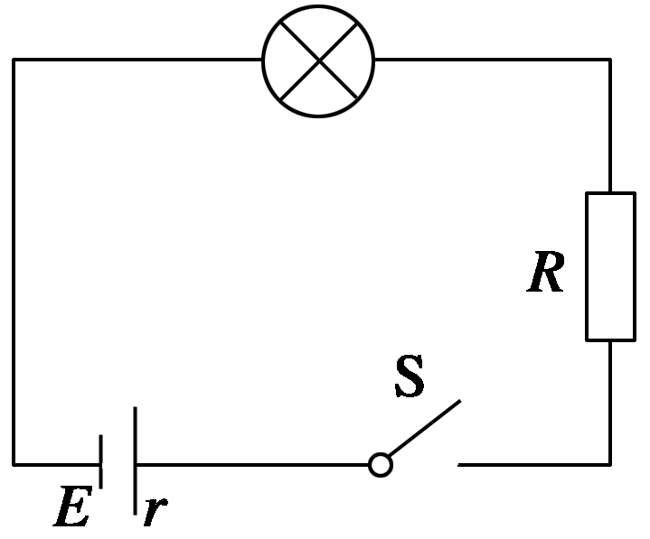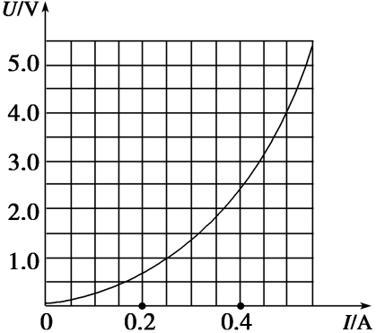(3)某同学通过实验正确作出的小灯泡的伏安特性曲线如图甲所示．现把实验中使用的小灯泡接到如图乙所示的电路中，其中电源电动势E＝6 V，内阻r＝1 Ω，定值电阻R＝9 Ω，此时灯泡的实际功率为________W．(结果保留两位有效数字)

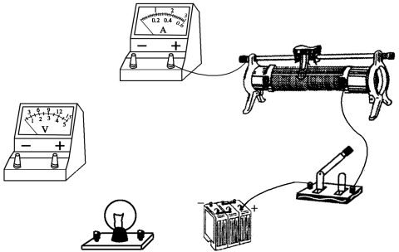

**第34讲　电表的改装、读数与使用**

【考点分析】

1. 知道电流表扩程改装的原理与计算，掌握不同的量程电流的读数方法
2. 知道电压表改装的原理与计算，掌握不同的量程电流的读数方法
3. 知道欧姆表的改装原理及其内阻，掌握欧姆表的读数方法

【课堂知识梳理1】

一．小量程的电流表(*G*表头)

1）结构如图甲所示，（工作原理如乙图）

_V

+V

电阻箱1

半偏法测内阻

电阻箱2

GV

丙

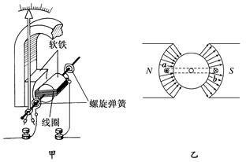

2）参数：内阻：R*g* 可用半偏法测内阻（电路如丙图） 满偏电流（量程） I*g* 满偏电压 U*g*　U*g*＝

3）电流计的指针偏转角度θ仅与表头线圈中通过的实际电流I有关：I越大，θ

二．各种电表的改装

1. 常用的电压表和电流表及欧姆表都是由小量程的电流表(*G*表头)改装而成的．

2．改装原理：

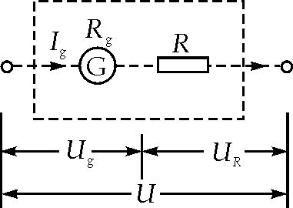1）电压表

它是将表头与一电阻R 串联而成。利用串联电路的 作用来改装的。若将Ug的表头扩大为可测Um=nUg的伏特表，则需串联的电阻值R= Rg。改装成的电压表内阻RV = ，当表头中通过的实际电流为I时，伏特表的示数为Uv=I·RV.。

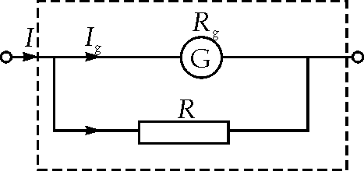2）电流表

它是将表头与一电阻R 并联而成。利用并联电路的 作用来改装的。若将Ig的表头扩大为可测Im=nIg的安培表，则需并联的电阻值R= Rg。改装成的电压表内阻RV = ，当表头中通过的实际电流为I时，安培表的示数为IA= n·I。

1. 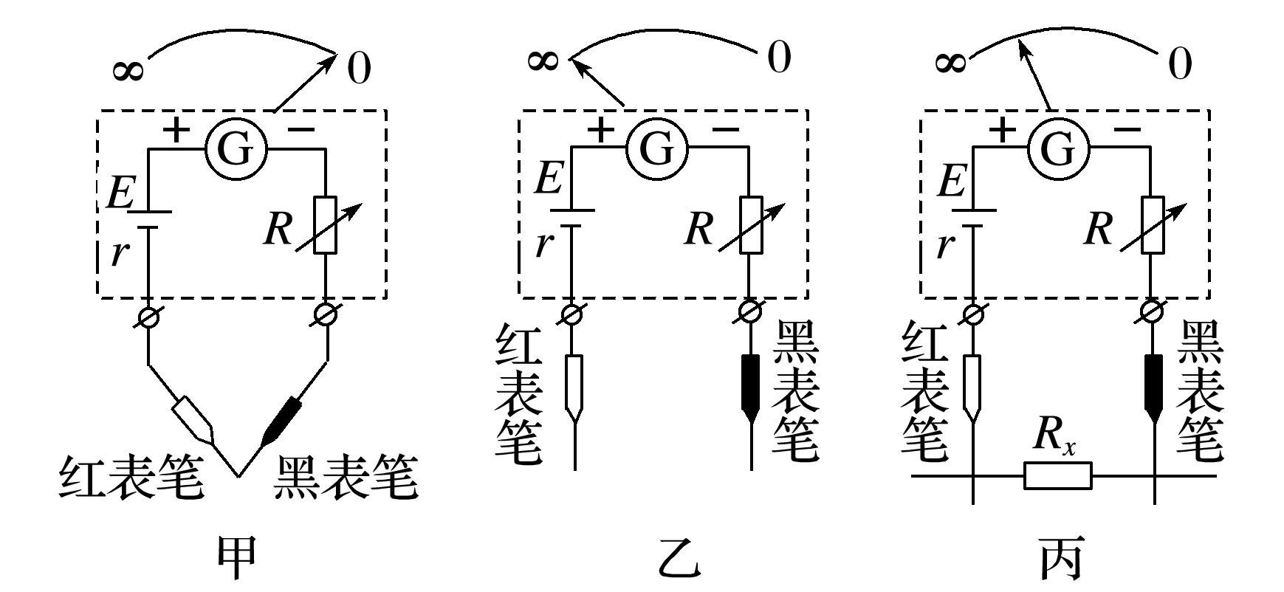欧姆表

欧姆表是由表头*G*、电池（E，r）、调零电阻R和红表笔（+）、黑表笔（—）组成。

先红黑表笔短接(被测电阻Rx＝0)时，调节调零电阻R，使I＝I*g*，电流表的指针达到满偏，这一过程叫 ．

当红、黑表笔间接入被测电阻Rx时(图丙)，由闭合电路欧姆定律可知表头G通过的电流为I＝，其中称为欧姆表内阻，也叫 电阻。

改变Rx，电流I随着改变，每个Rx值都对应一个电流值，在刻度盘上直接标出与I值对应的Rx值，就可以从刻度盘上直接读出被测电阻的阻值，虽然原表头的电流刻度是均匀分布的，但其对应的电阻刻度是 的，呈现“左密右稀”的特点。

3 电表读数

欧姆表不需要估读，电压表、电流表均要估读。

仪器的读数的一般原则是测量仪器的误差出现在哪一位，读数就读到哪一位。在中学阶段，一般根据仪器的最小分度来确定读数误差出现的位置的：对于最小分度为“1”的仪器（如量程3v的伏特表和量程为3A安培表），测量误差出现在下一位，下一位按十分之一进行估读；而对于最小分度为“2”或“5”的仪器（如量程为15V的伏特表和量程为0.6A的安培表），测量误差出现在同一位，同一位上按二分之一或五分之一进行估读。

1. 电压、电流表的校准

电表改装完成后，常需要进行读数校准。校准电路如图所示

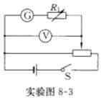

8

改装表

标准表

A

G

+

_

——

Rx

电阻箱

**【例题1】** 某同学用量程为1mA、内阻为120Ω的表头按图（a）所示电路改装成量程分别为1V和1A的多用电表。图中R1和R2为定值电阻，S为开关。回答下列问题：

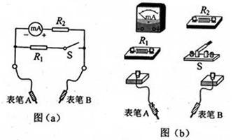

（1）根据图（a）所示的电路，在图（b）所示的实物图上连线。

（2）开关S闭合时，多用电表用于测量         （填“电流”、“电压，或“电阻”）；开关S断开时，多用电表用于测量         （填“电流”、“电压”或“电阻”）。

（3）A应为          表笔（填“红”或“黑”）。

（4）定值电阻的阻值R1=　　　　Ω，R2=　　　　Ω。（结果取3位有效数字）

**【例题2】** 将两只完全相同的表头改装成量程不同的两只电压表，串联后接入电路中，则( )

1. 两表的示数相同 B．两表的示数不同，量程大的电压表示数较小

C.两表的指针的偏角相同 D．两表的指针的偏角不同，量程大的电压表指针偏角较

**【变式】**四个相同的小量程电流表（表头）分别改装成两个电流表A1、A2和两个电压表V1、V2。已知电流表A1的量程大于A2的量程，电压表V1的量程大V2的量程，改装好后把它们按图示接入电路，则（ ）

1. 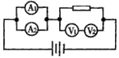电流表A1的读数大于电流表A2的读数   
   B．电流表A1的偏转角小于电流表A2的偏转角  
   C．电压表V1的读数小于电压表V2的读数  
   D．电压表V1的偏转角等于电压表V2的偏转角

**【例题3】** 在把电流表改装成电压表的实验中，把量程I*g*＝300*μA*，内阻约为100*Ω*的电流表*G*改装成电压表．

1. 采用如图所示的电路测量电流表*G*的内阻R*g*，可选用的器材有：

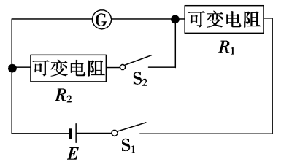*A*．电阻箱：最大阻值为999.9 *Ω*；

*B*．电阻箱：最大阻值为9999.9 *Ω*；

*C*．滑动变阻器：最大阻值为2000*Ω*；

*D*．滑动变阻器：最大阻值为50 *kΩ*；

*E*．电源：电动势约为2 *V*，内阻很小；

*F*．电源：电动势约为6 *V*，内阻很小；

*G*．开关、导线若干．

为提高测量精度，在上述可供选择的器材中，可变电阻R1应该选择______；可变电阻R2应该选择______；电源E应该选择______．(填选用器材的字母代号)

1. 测电流表*G*的内阻R*g*的实验步骤如下：

*a*．连接电路，将可变电阻R1调到最大；

*b*．断开*S*2，闭合*S*1，调节可变电阻R1使电流表*G*满偏；

*c*．闭合*S*2，调节可变电阻R2使电流表*G*半偏，此时可以认为电流表*G*的内阻R*g*＝R2.

设电流表*G*的内阻R*g*的测量值为R测，真实值为R真，则R测________R真．(选填“大于”、“小于”或“等于”)

**【例题4】** 在测定一节干电池的电动势和内电阻的实验中，备有下列器材：

A．待测的干电池（电动势约为1.5V，内电阻小于1.0Ω)

B．电流表G（满偏电流3mA，内阻Rg=10Ω)

C．电流表A (0～0.6A，内阻0.1Ω)

D．滑动变阻器R1(0～20Ω,10 A) E.滑动变阻器R2(0～200Ω,l A)

F．定值电阻R0 (990Ω) G．开关和导线若干

(1)某同学发现上述器材中虽然没有电压表，但给出了两个电流表，于是他设计了如图所示中甲的（a)、(b)两个参考实验电路，其中合理的是 图所示的电路；在该电路中，为了操作方便且能准确地进行测量，滑动变阻器应选 （填写器材前的字母代号）．

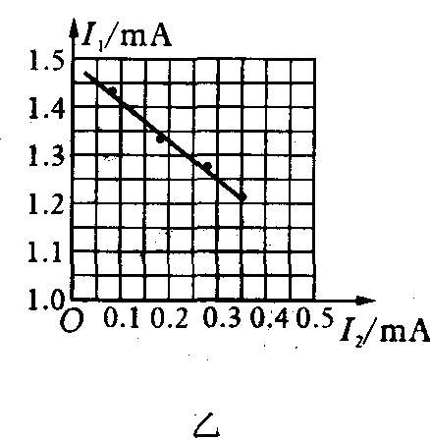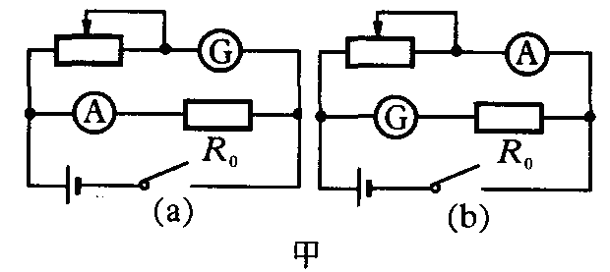

(2)图乙为该同学根据（1)中选出的合理的实验电路利用测出的数据绘出的I1—I2图线（I1为电流表G的示数，I2为电流表A的示数），则被测电池的电动势E= V，内阻r= Ω。

三、练习使用多用电表

1. 测电压和电流

按如图甲所示连好电路，将多用电表选择开关置于 挡，测小灯泡两端的 ．

如图乙所示连好电路，将选择开关置于 挡，测量通过小灯泡的 ．

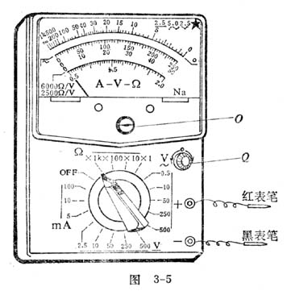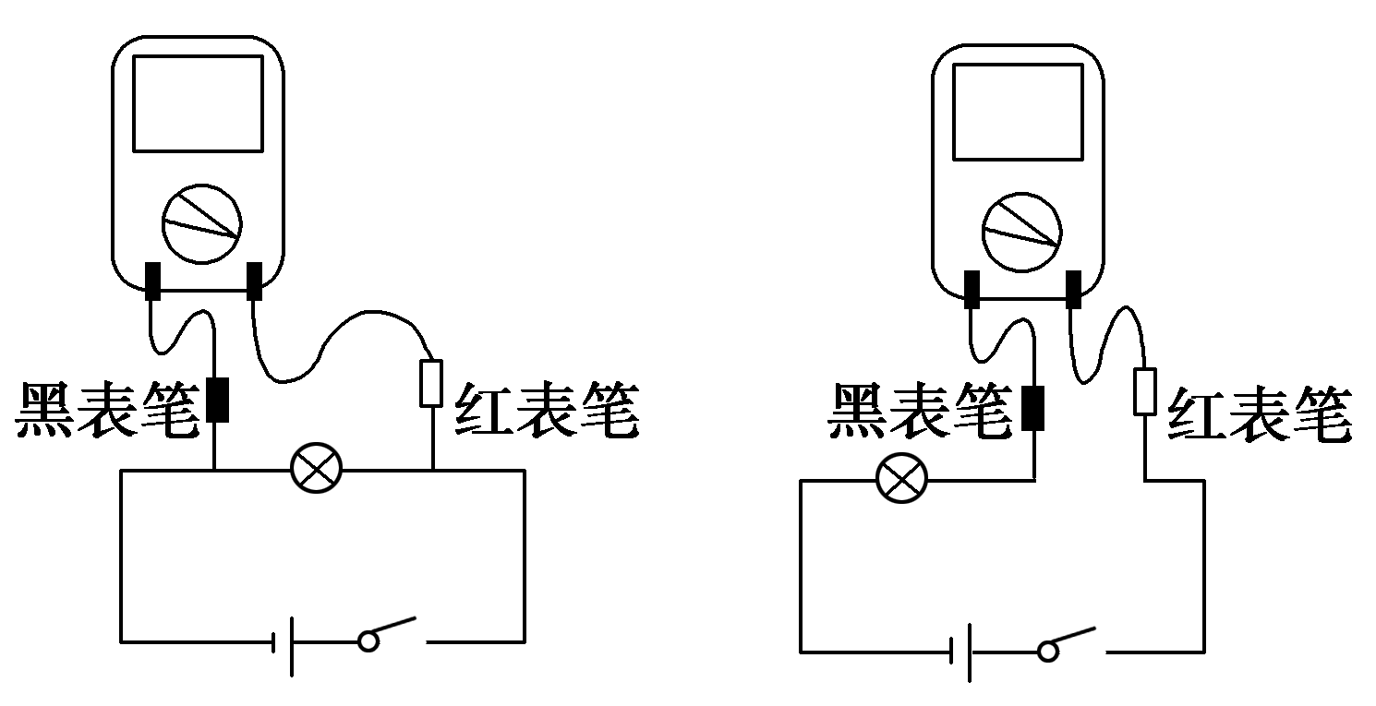

甲　　 乙

1. 测电阻
2. 根据被测电阻的大约阻值，选择合适的挡位，把两表笔短接，观察指针是否指欧姆表的“0”刻度，若不指欧姆表的“0”刻度，调节欧姆表的欧姆调零旋钮，使指针指在欧姆表的“0”刻度处；

2） 将被测电阻接在两表笔之间，待指针稳定后读数；

3） 读出指针在刻度盘上所指的数值，观察选择开关所对应的欧姆挡的倍率，用读数乘以倍率，即得测量结果；

4） 测量完毕，将选择开关置于交流电压最高挡或“*OFF*”挡．

3. 多用电表使用中的注意事项

(1) 使用前要机械调零．

(2) 两表笔在使用时，电流总是“红入”、“黑出”．

(3) 选择开关的功能区域，要分清是测电压、电流、电阻，还要分清是交流还是直流．

(4) 刻度线有三条：上为电阻用，中间为电流、电压、交直流共用，下为交流2.5 *V*专用．

(5) 测电阻时①选挡后要欧姆调零；②换挡时要重新调零；③示数要乘倍率；④待测电阻与电路、电源一定断开；⑤指针指在中值附近．

(6)使用完毕，选择开关要置于“*OFF*”挡或交流电压最高挡，长期不用应取出电池．

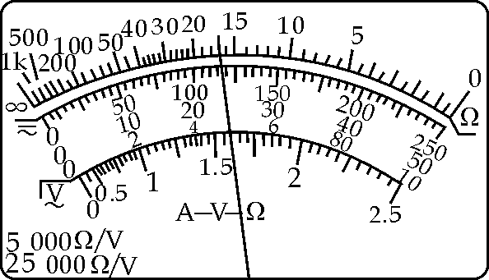

**【例题5】**某同学利用多用电表做了以下实验：

(1)使用多用电表测电阻，他的主要实验步骤如下：

①把选择开关扳到“×100”的欧姆挡上；

②把表笔插入测试插孔中，先把两根表笔相接触，旋转欧姆调零旋钮，使指针指在电阻刻度的零刻度线上；

③把两根表笔分别与某一待测电阻的两端相接，发现这时指针偏转较小；

④换用“×10”的欧姆挡，随即记下欧姆数值；

⑤把表笔从测试笔插孔中拔出后，就把多用电表放回桌上原处，实验完毕．

这个学生在测量时已注意到：待测电阻与其他元件和电源断开，不是手碰表笔的金属杆，那么该学生在实验中有哪些操作是错误的？(三个错误)

错误一：________________________________；

错误二：________________________________；

错误三：________________________________．

1. 如图所示，为多用电表的表盘，测电阻时，若用的是“×100”挡，这时指针所示被测电阻的阻值就为_______*Ω*；测直流电流时，用的是100 *mA*的量程，指针所示电流值为________*mA*；测直流电压时，用的是50 *V*量程，则指针所示的电压值为________*V*.

**【例题6】**某同学想通过一个多用电表的欧姆挡直接测量某电压表(量程为10 *V*)的内阻(大约几十千欧)，该多用电表刻度盘上电阻刻度的中间值为30.

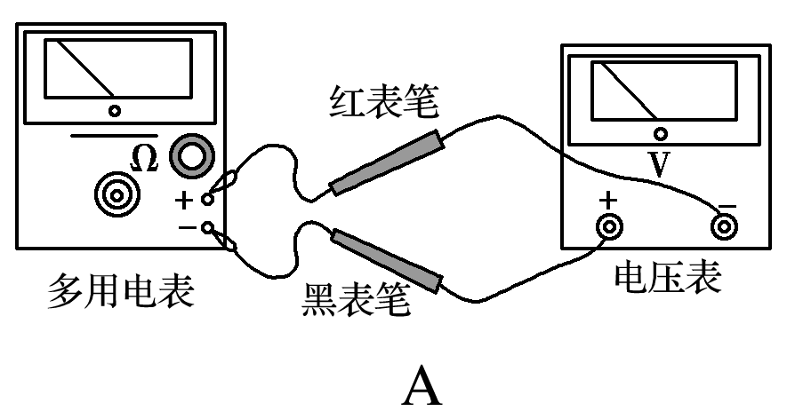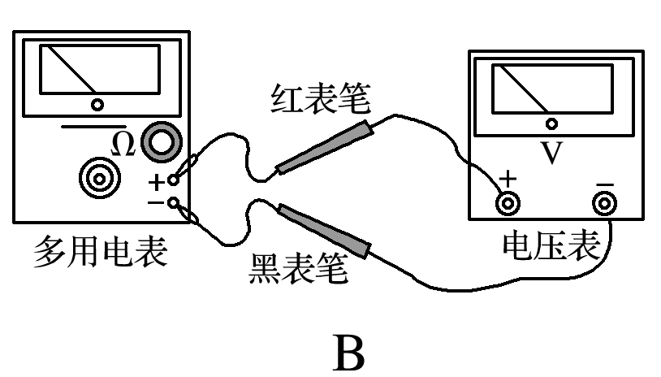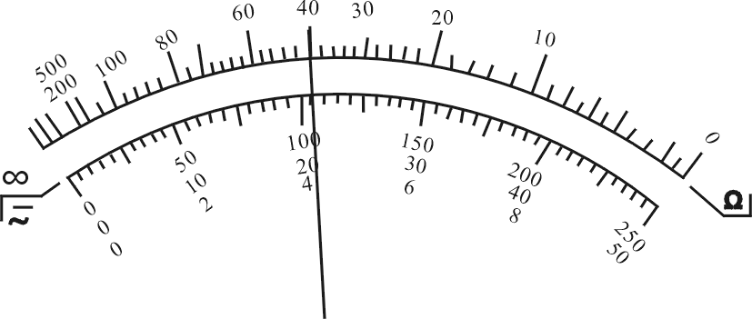

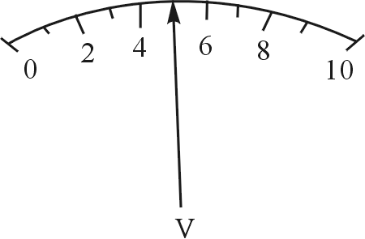(1)欧姆挡的选择开关拨至______(选填“×1 *k*”或“×100”)挡，先将红、黑表笔短接调零后，选用图中______(选填“A”或“B”)方式连接．

(2)如图甲所示，该同学读出欧姆表的读数为_____*Ω*；如图乙所示，电压表的读数为______*V*，欧姆表电池的电动势为_____*V*.

**【例题7】**(1)如图是某同学连接的实验电路实物图．若*L*1、*L*2灯都不亮，他采用下列两种方法进行故障检查，应用多用电表的直流电压挡进行检查，那么选择开关应置于________量程．

*A*．直流电压2.5 *V* *B*．直流电压10 *V*

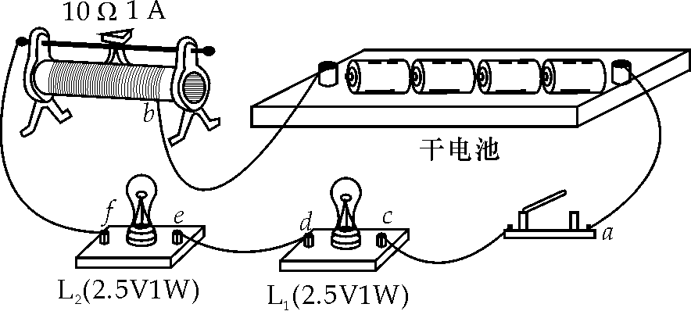*C*．直流电压50 *V* *D*．直流电压250 *V*

(2) 该同学测试结果如表1所示，在测试a、b间电压时，红表笔应接触______(选填“a”或“b”)．根据测试结果，可以判定出故障是______．

*A*．灯*L*1短路 *B*．灯*L*2短路

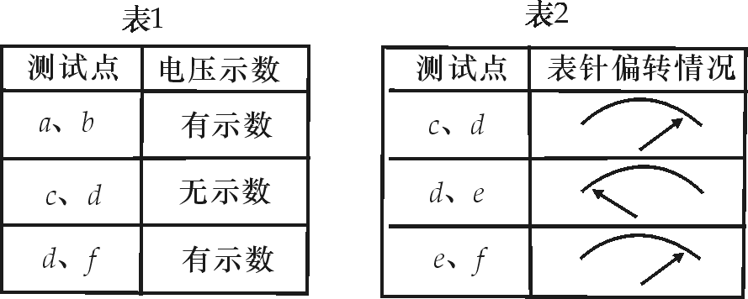*C*．cd段断路 *D*．df段断路

(3) 将开关断开，再选择欧姆挡测试，测量结果如表2所示，那么进一步检查出现的故障是(　　)

*A*．灯*L*1断路 *B*．灯*L*2断路

*C*．灯*L*1、*L*2都断路 *D*．de间导线断路